Національний університет «Львівська Політехніка»

Інститут комп’ютерних технологій, автоматики та метрології

Кафедра електронних обчислювальних машин



Звіт

Про виконання лабораторної роботи №1

З дисципліни «Комп’ютерні мережі»

Варіант №5

**Виконав:**

ст. гр. КІ-303

**Перевірив:**

Ст.вик. Торубка Т.В.

Львів – 2024

**Тема:** З’єднання комп’ютерів в локальну кабельну мережу Ethernet.

**Мета:** Навчитись з’єднувати комп’ютери в локальні мережі за допомогою кабелю Ethernet.

**Порядок роботи**

**1**. З’єднати комп’ютери з комутатором.

**2**. Визначити спосіб призначення та призначити ІР – адреси.

**3**. Перевірити працездатність локальної мережі.

**4**. Зафіксувати результати роботи у звіті.

**Виконання**

**Завдання 1**

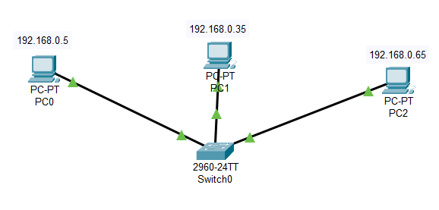

***Рис. 1.*** *З’єднання комп’ютерів з комутатором*

Перш ніж розпочати роботу оберемо елементи для нашої простої локальної мережі. В даному випадку мережа складається з 4 пристроїв. В даному випадку 3 персональних комп’ютерів та один комутатор.

**Завдання 2**

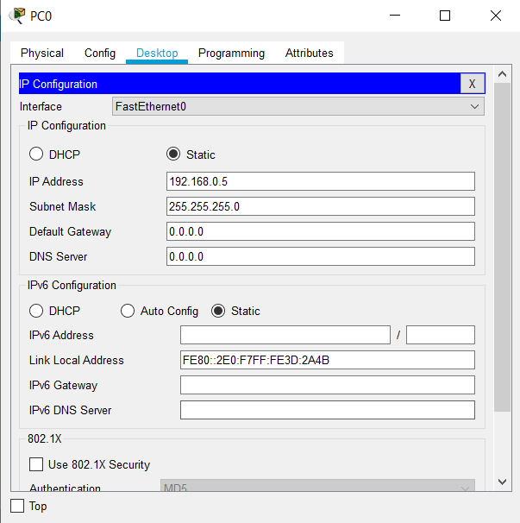

***Рис. 2.*** *Призначення IP адрес*

Принцип присвоєння IP-адрес такий: перша пристрій завжди має ip по варіанту тобто як в моєму випадку 192.168.0.5 де 5 мій варіант, кожна наступна ip адреса пристрою визначається додаванням до нашого варіанту 30, тобто 192.168.0.35 і тд.

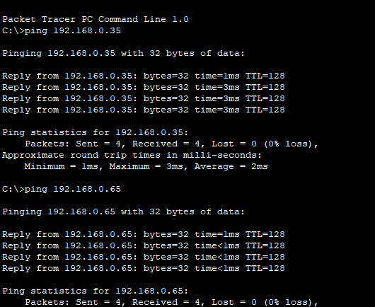

***Рис. 3.*** *Перевірка працездатності локальної мережі*

**Висновок:** Виконуючи дану лабораторну роботу, я спроєктував та реалізував просту локальну мережу до складу якої входить 3 ПК та 1 комутатор. Також перевірив її працездатність шляхом надсилання інформації з одного пристрою на інший, що знаходиться в даній локальній мережі.

**Завдання 3**